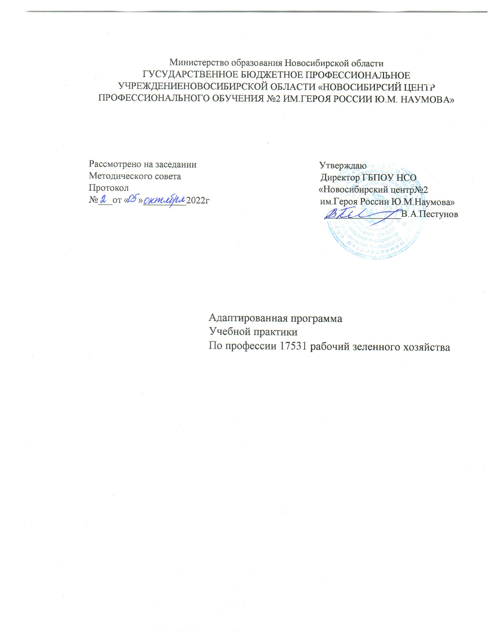

РАБОЧАЯ АДАПТИРОВАННАЯ ПРОГРАММА УЧЕБНОЙ ПРАКТИКИ ПО ОСНОВНОЙ ПРОГРАММЕ ПРОФЕССИОНАЛЬНОГО ОБУЧЕНИЯ
по профессии 17531 «Рабочий зеленого хозяйства»

2022г

ПАСПОРТ АДАПТИРОВАННОЙ РАБОЧЕЙ ПРОГРАММЫ
УЧЕБНОЙ ПРАКТИКИ

Адаптированная программа практики направлена на освоение профессиональных компетенций17531 Рабочий зеленого хозяйства:
Код | Наименование трудовой функции
А/01.1 | Выполнение вспомогательных работ по выращиванию и уходу за декоративными растениями
А/02.1 | Выполнение вспомогательных работ при использовании декоративных растений в озеленении
В/01.3 | Подготовка почвы и семенного материала для выращивания цветочных растений
В/02.3 | Выращивание и уход за декоративными цветочными, древесно- кустарниковыми растениями
В/03.3 | Защита декоративных цветочных, древесно-кустарниковых растений от неблагоприятных метеорологических условий, вредителей и болезней
В/04.3 | Устройство и формирование газонов, цветников, посадка декоративных древесно-кустарниковых растений

В ходе освоения программы практики обучающиеся должен получить практический опыт:
-обработка почвы и выполнение подготовительных работ для посадки растений;
-выполнение окучивание и полив растений;
-способы обработки почвы;
-способы посева семян и высадки рассады;
-выполнение орошения, норма и временя полива;
-выполнение посадки, пересаживания саженцев, черенков, сеянца, деревьев, кустарников, цветочных растений
-пользование садово-огородным инструментом и инвентарем;
-выполнение способы, пересадки растений;
-технологические процессы кошения, обрезки, трамбовки;
-умение владеть приёмам подготовки семян, сортировки луковиц и клубнелуковиц цветочных растений;
-умения владеть приемами пикировки и черенкования декоративных растений;
-владения приемами выращивания отводками саженцев, черенками, древесно- кустарных растений;
-умение планировать сроки зеленого черенкования, посадки;
-владения приемами обрезки и формирования кроны молодых деревьев и кустарников;
-применения методов вегетативного и генеративного размножения декоративных растений;
-обрезки и формирования крон молодых деревьев и кустарников
-умения отбирать и составлять травосмесь;
-умения производить укатку при засыпке семян растительной смесью;
-умения владеть техникой посадки декоративных растений по рисунку;
- норм высева семян, плотности посадки декоративных растений;
-определять по внешним признакам декоративные растения;
-умение оценивать результаты анализа почв;
-применять приемы раскисляя или расщелачивания почвы;
-владеть техникой сбора и сушки семян декоративных растений;
-умение владеть методами обмолота и очистки семян;
уметь:
- выращивания цветочно - декоративных культур;
- выращивания древесное - кустарниковых культур;
- озеленение и благоустройство территории;

Место проведение учебной практики учебные мастерские

СОДЕРЖАНИЕ ПРОГРАММЫ
УЧЕБНОЙ ПРАКТИКИ
Виды работ | Объём часов
ПЕРВЫЙ КУРС
Первый семестр
Раздел№1Выполнение вспомогательных работ по выращиванию, уходу, посадке декоративных цветочных, древесно-кустарниковых растений
Тема №1. Вводное. Инструктаж по технике безопасности пожарной организации в учебно- мастерских корпусах.  -введение в профессию  -изучение правил безопасности при выполнении выращиванию, уходу, посадке декоративных цветочных, древесно-кустарниковых растений работ в учебной мастерской  -изучение правил электробезопасности, пожаробезопасности в учебных мастерских.  -организация рабочего места в учебной мастерской. | 6
Тема №2. Ручной инструмент  -выбор, устройство инструмента для обработки почвы  - подготовка ручного инструмента к работе. | 6
Тема №3. Подготовка и обработка почвы.  - способы обработки почвы  - приемы окучивание почвы  - приемы раз окучивание почвы  - приемы мульчирование почвы  - копка почвы  - приемы рыхления почвы  - нарезка рядов прикатывание почвы | 48  6  6  6  12  6  6  6
Тема 4. Подготовка посадочного материала.  - подготовка затаривание посадочным материалом горшков  - подготовка затаривание посадочным материалом ящиков  - подготовка семян сортировка луковиц  - подготовка семян сортировка клубнелуковиц  - отбор  -выкопка  -хранение посадочного материала | 60  12  12  6  12  6  6  6
Тема 5. Посадка цветочно-декоративных культур в открытом защищенном грунте и уход за ними.  - способы  - норма посева  - глубина посева семян  - рассадный способ выращивания цветочных культур  - без рассадного способа  - выращивания цветочных культур  - приемы ухода за пересаженными растениями  - пинцировка  - полив  - опрыскивание  - прополка  - подкормка  - рыхление | 72  6  6  6  6  6  6  6  6  6  6  6
Дифференцированный зачет | 12
Итого первый семестр | 204
Второй семестр
Тема № 1. Инструктаж по технике безопасности. Организация рабочего места | 6
Тема № 2. Ручной инструмент для работы для древесное – кустарниковых культур.  - виды инструмента  - обработка за древесными кустарниковыми культурами  - уход за древесными кустарниковыми культурами  - инструмент для обработки почвы  - инструмент для обрезки кустарников и деревьев | 30  6  6  6  6
Тема № 3. Посадки кустарников  - сроки посадки кустарников  - правила посадки  - определение качества посадочного материала  - сроки посадки саженцев  - подготовка посадочных ям  - заготовка кольев  - установка кольев  - подрезка корней в грунте  - отделение отводок саженцев древесное- кустарниковых растений | 36  6  6  6  6  6  6
Тема № 4. Посадки деревьев  - сроки посадки деревьев  - правила посадки  - определение качества посадочного материала  - сроки посадки саженцев  - подготовка посадочных ям  - заготовка кольев  - установка кольев  - подрезка корней в грунте  - отделение отводок саженцев древесное – кустарниковых растений | 48  6  6  6  6  6  6  6  6
Тема № 5. Обрезка деревьев и кустарников  - способы обрезки  - санитарная обрезка  - формовочная обрезка  - омолаживающая обрезка  - сроки работ  - этапы работ  - формирование кроны молодых деревьев и кустарников | 30  6  6  6  6  6
Тема № 6. Защита декоративных цветочных, древесно-кустарниковых растений от неблагоприятных метеорологических условий.  - измерение солнечной радиации  - температурного режима почвы и воздуха  - водного режима почвы и воздуха  - обвязка декоративных растений  - укрытие декоративных растений  - защита от заморозков дымлением  - поливом  - мульчированием  - установка защитных колпаков от дождя | 42  6  6  6  6  6  6  6
Тема № 7. Защита декоративных цветочных, древесно-кустарниковых растений от вредителей и болезней.  - глубокая культивация почвы  - ее влияние на вредителей  - пломбирование дупел  - лечение трещин  - расколов  - опрыскивание химическими препаратами от вредителей и болезней  - опыливание химическими препаратами от вредителей и болезней | 42  6  6  6  6  6  6  6
Дифференцированный зачет | 12
Итого за 2 семестр | 240
Всего за первый курс | 444

